Presseinformation

Extrem scharfes 138-mm-Objektiv für Fachkameras

Excelitas Technologies erweitert die hochauflösende Objektiv-Serie HR Digaron der Marke Rodenstock Photo Optics um ein neues Modell mit 138 mm Brennweite. Das Objektiv ist mit einer internen Linsengruppe (Floating Element) ausgestattet, die beim Fokussieren am Entfernungsring automatisch verschoben wird. Dies gewährleistet durchweg extrem scharfe Bilder von unendlich bis etwa 1 m Entfernung entsprechend Maßstab 1:5 (β' = -0,2). Die Verzeichnung ist vernachlässigbar klein und liegt fast immer unter 1 ‰. Darüber hinaus werden chromatische Aberrationen durch die hervorragende Farbkorrektur komplett unterdrückt.

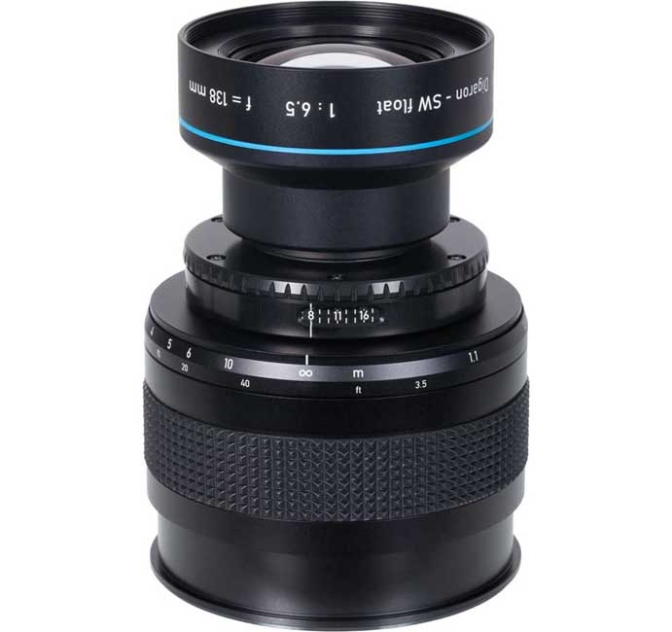
Bild: Das neue Digitalobjektiv Rodenstock HR Digaron-SW float 138 mm f/6,5 mit integriertem Blendenkörper eignet sich für verstellbare Fachkameras mit großen Sensoren

Das Objektiv eignet sich für verstellbare Fachkameras mit den größten dafür erhältlichen Sensoren (36 x 56 mm und 40 x 54 mm). Es bietet reichlich Reserven für Korrekturen per Parallelverschiebung, um die Perspektive zu ändern, oder für Scheimpflug-Schwenkungen – realisiert wird dies über den sehr großzügig ausgelegten Bildkreis-Durchmesser von 110 mm, der über den gesamten Maßstabsbereich nutzbar ist. Die lange Brennweite sorgt an der Makro-Grenze zudem für einen angenehmen Arbeitsabstand. Das neue Rodenstock HR Digaron-SW float 138 mm f/6,5 mit integriertem Blendenkörper hat keinen Verschluss und eignet sich deshalb für alle Kamerasysteme mit integriertem Verschluss oder Digitalrückteilen mit Global Shutter. Die Montage an die Kamera erfolgt nicht mittels einer hinter dem Verschluss angeschraubten Objektivplatte, wie sonst bei Fachobjektiven üblich, sondern über einen vom Kamerahersteller bereitzustellenden Adapter, der am hinteren Ende der Objektivfassung angekoppelt wird. „Die populären Rodenstock-HR-Digaron-Digitalobjektive von Excelitas erfüllen die höchsten Anforderungen an moderne Digitale Backs und bestätigen die führende Position von Rodenstock Photo Optics als Hersteller von High-End-Objektiven für professionelle Digitalkameras“, sagt Arthur Stauder, Product Manager Imaging Lenses bei Excelitas. „Wir freuen uns, dieses neue Hochleistungsobjektiv der Rodenstock-Reihe HR Digaron anbieten zu können.“
Die jüngst neu aufgelegte, erweiterte Internetseite von Rodenstock Photo Optics enthält detaillierte technische Daten und Unterlagen über das neue 138-mm-Objektiv und das gesamte Produktportfolio. Interessenten können dort zudem auch die vielfältigen Objektive von Rodenstock Photo Optics nach diversen Kriterien vergleichen.
Link zur Produktseite: http://www.rodenstock-photo.com/de/product/hr-digaron-sw/138-mm

Bilder: | hr_digaron_138_mm_w_diaphragm | Zeichen: | 2371
Dateiname: | DEpm_2021_07-14_rodenstock-hr-digaron-138-mm | Datum: | 14.07.2021
Tags: | 3 - OL - Rodenstock Photo | gii ID: | 202009002
Über Excelitas Technologies
Excelitas Technologies® Corp. ist ein führender Industrietechnologiehersteller, dessen innovative, marktorientierte Photoniklösungen die hohen Anforderungen von OEM-Kunden an Beleuchtung, Optik, Optronik und Detektion erfüllen. Excelitas trägt damit entscheidend zu Kundenerfolgen auf unterschiedlichsten Zielmärkten bei – von biomedizinischer Technologie über Forschungslabore, Sicherheit und Schutz, Konsumgüter, Halbleiter, Energie und Umwelt, industrielle Sensorik und Bildgebung bis hin zu Verteidigung und Luft- und Raumfahrt. Nach dem Erwerb von Qioptiq im Jahr 2013 beschäftigt Excelitas Technologies heute rund 7000 Mitarbeiter in Nordamerika, Europa und Asien, die sich für Kunden in aller Welt engagieren. Bleiben Sie auf Facebook, LinkedIn und Twitter mit Excelitas in Verbindung.
Kontakt:  Excelitas Technologies Corp.  Oliver Neutert  Marketingmanager EMEA und Asien-Pazifik  Feldkirchen (bei München)  Tel.: +49-89-255458-965  E-Mail: oliver.neutert@excelitas.com  Internet: www.excelitas.com |  | gii die Presse-Agentur GmbH  Immanuelkirchstraße 12  10405 Berlin  Tel.: +49-30-538965-0  E-Mail: info@gii.de  Internet: www.gii.de

